3.4 实际问题与一元一次方程(2)
基础检测
1．甲、乙两厂去年分别完成生产任务的112%和110%，共生产机床4000台，比原来两厂之和超产400台，问甲厂原来的生产任务是多少台？设甲厂原生产x台，得方程________，解得x=_______台．
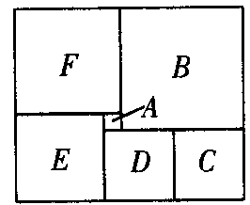
2．两地相距190km，一汽车以30km/h的速度，从其中一地到另一地，当汽车出发1h后，一摩托车从另一地以50km/h速度和汽车相向而行，他们xh后相遇，则列方程为________．
3．（经典题）如图所示，是一块在电脑屏幕上出现的矩形色块图，由6个不同颜色的正方形组成，已知中间最小的一个正方形的边长为1，那么这个长方形色块图的面积为______．
4．笼中有鸡兔共12只，共40条腿，设鸡有x只，根据题意，可列方程为（ ）
A．2（12-x）+4x=40 B．4（12-x）+2x=40
C．2x+4x=40 D．-4（20-x）=x
5．中国唐朝“李白沽酒”的故事．
李白无事街上走，提着酒壶去买酒．
遇店加一倍，见花喝一斗．[来源:www.shulihua.netwww.shulihua.net]
三遇店和花，喝光壶中酒．[来源:www.shulihua.netwww.shulihua.net]
试问壶中原有多少酒？
6．某校甲、乙、丙同学一同调查了北京的二环路、三环路、四环路高峰段的车流量．
甲同学说：“二环路车流量为每小时10000辆”．
乙同学说：“四环路比三环路车流量每小时多2000辆”．
丙同学说：“三环路车流量的3倍与四环路车流量的差是二环路车流量的2倍”．
请根据他们提供的信息，求出高峰时段三环路、四环路的车流量各是多少？

7．（教材变式题）A、B两站间的路程为448千米，一列慢车从A站出发，每小时行驶60千米；一列快车从B站出发，每小时行驶80千米，问：
（1）两车同时开出，相向而行，出发后多少小时相遇？[来源:www.shulihua.net][来源:www.shulihua.net]
（2）两车相向而行，慢车先开出28分钟，快车开出后多少小时两车相遇？

拓展提高[来源:www.shulihua.netwww.shulihua.net]
8．如图所示，有一个只允许单向通过的窄道口，通常情况下，每分钟可以通过9人．一天王老师到达道口时，发现由于拥挤，每分钟只能有3人通过道口，此时，自己前面还有36人等待通过（假定先到达的先过，王老师过道口的时间忽略不计），通过道口后，还需7分钟到达学校．
（1）此时，若绕道而行，要15分钟才能到达学校，从节省时间考虑，王老师应选择绕道去学校，还是选择通过拥挤的道口去学校？
（2）若在王老师等人的维持下，几分钟后秩序恢复正常（维持秩序期间，每分钟仍有3人通过道口），结果王老师比在拥挤的情况下提前6分钟通过道口，问维持秩序的时间是多长？
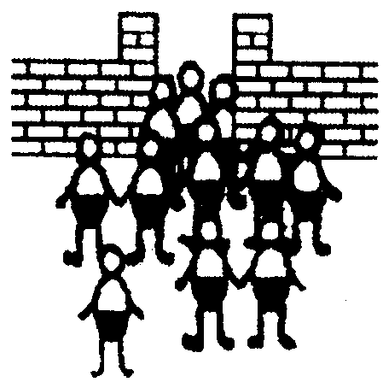

3.4 实际问题与一元一次方程(2)答案:
1．（3600-x）×1.1+1.12x=4000，2000
2．50x+30x+30=190
3．143 4．B
5．设原来有酒x斗，遇店加一倍为2x斗，见花喝一斗，（2x-1）斗，三遇店和花为2[2（2x-1）-1]-1，由喝光壶中酒，得2[2（2x-1）-1]-1=0，x=（斗）
6．设高峰时段三环路车流量为x辆，得3x-（x+2000）=2·10000，x=11000（辆），
x+2000=13000（辆）．
7．（1）3.2小时 （2）3小时
8．（1）+7>15，绕道而行
（2）设维持秩序时间为x分钟，则-=6，解得x=3（分钟）.

